(A2 PROJECT 3)

**(TravlendarA2)**

Software Design Document

Name (s):

Lab Section:

D3 – Teknik Informatika

Jurusan Teknik Komputer dan Informatika

Politeknik Negeri Bandung

2017/2018

Table of Contents

1. Introduction 5

1.1 Purpose 5

1.2 Scope 5

1.3 Overview 5

1.4 Reference Material 5

1.5 Definition and Acronyms 5

2. Overall Description 5

3. System Architecture 5

3.1 Architectural Design 5

3.2 Decomposition Description 5

3.3 Design Rationale 5

4. Data Design 5

4.1 Data Description 5

4.2 Data Dictionary 5

5. Component Design 5

6. Human Interface Design 5

6.1 Overview of User Interface 5

6.2 Screen Images 5

6.3 Screen Objects and Actions 5

7. Requirements Matrix 5

8. Appendices 5

Software Requirements Specification

# Introduction

## Purpose

Tujuan pembuatan dokumen ini, menguraikan tentang desain dari aplikasi, *architecture*, data dan *interface*.

## Scope

Sistem aplikasi ini berbasis web merupakan sistem aplikasi untuk membuat *schedule* kegiatan. Sistem aplikasi dirancangan untuk membantu *schedule* kegiatan dan perjalanan secara efektif. Nama pengguna untuk aplikasi ini adalah *Traveller. Traveller* Akan menambahkan event, waktu, dan lokasi untuk memulai membuat *schedule* kegiatan maka sistem otomatis akan membuat rekomendasi keberangkatan agar kegiatan dan perjalanan tidak terganggu meskipun padatnya kegiatan yang dimilkii oleh seseorang. Sistem aplikasi ini menggunakan *framework google maps API* untuk membantu dalam berjalannya sistem aplikasi ini. *Traveller* juga bisa melakukan hapus, edit atau *update* *event* dari *Traveller* itu sendiri. Dibantu dengan *google calendar API* , untuk membantu dalam *reminder* tentang *schedule* kegiatan.

### Fasilitas Login dan Registrasi untuk siapapun untuk menjadi Traveller

### Fasilitas edit account oleh Traveller dengan mengubah data Traveller

### Fasilitas menambah event dengan menginput nama event, memilih lokasi event, lokasi Traveller,

### Fasilitas mengunduh list event ke versi pdf

### Fasililtas menghapus dan mengubah data event yang sudah diinputkan Traveller

## Overview

Dokumen ini terdiri dari 8 bagian

Bagian 1 berisi mengenai dokumen SDD yang dilaporkan

Bagian 2 berisi keterangan mengenai aplikasi yang dikerjakan

Bagian 3 berisi mengenai desain arsitektur dari sistem aplikasi

Bagian 4 berisi mengenai desain data yang digunakan pada sistem aplikasi

Bagian 5 berisi summary mengenai fungsi objek yang disebutkan pada bagian 3

Bagian 6 berisi desain interface aplikasi

Bagian 7 berisi perbandingan antara desain sistem aplikasi dengan requirement yang ada pada SRS

Bagian 8 berisi daftar indeks

## Reference Material

Dokumen SRS TravlemdarA2 versi 2.0

## Definition and Acronyms

SDD = Software Design Description

UI = User Interface

V = Valid

I = Invalid

N/A = Not Access

# Overall Description

# System Architecture

## Architectural Design

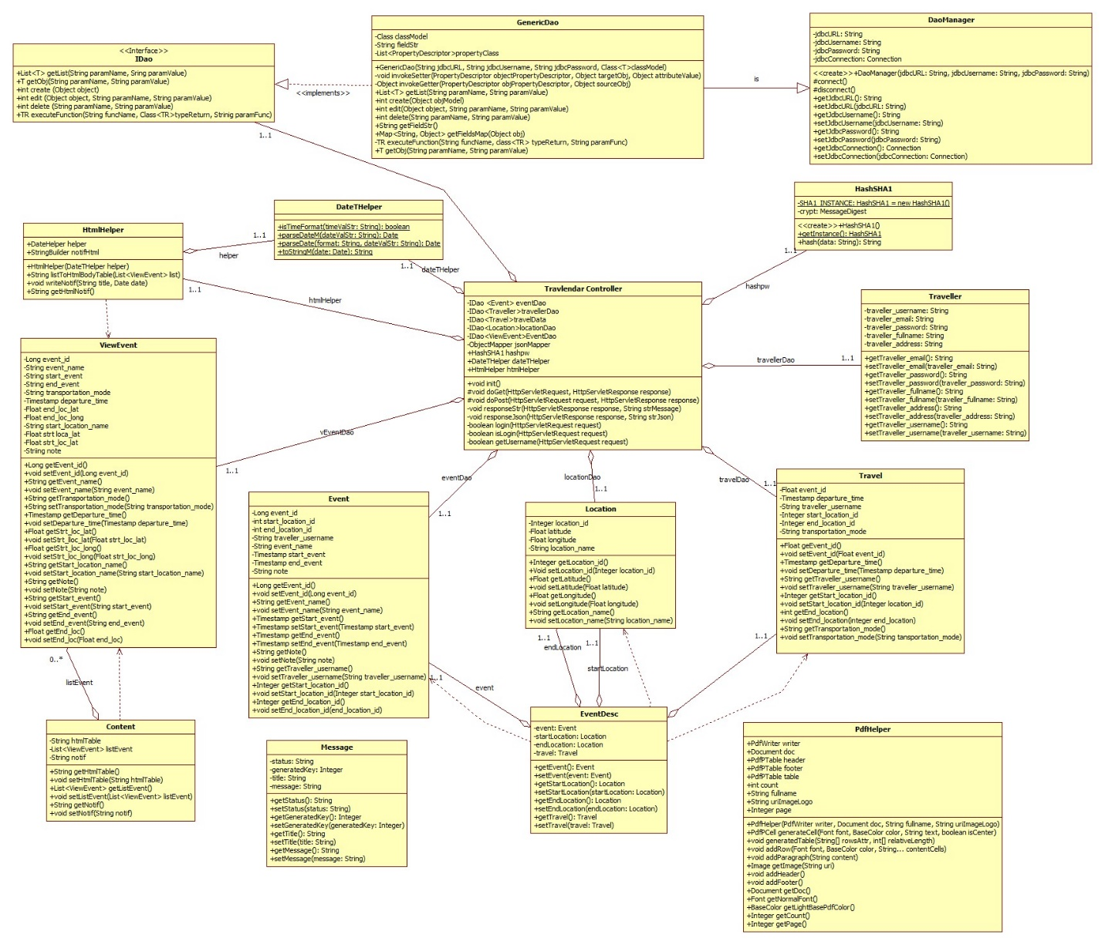

Gambar 3.1 Class Diagram TravlendarA2

## Decomposition Description

### C:\Users\Ira Kusnindi\AppData\Local\Microsoft\Windows\INetCache\Content.Word\buat akun.png

Gambar 3.1 sequence diagram buat akun

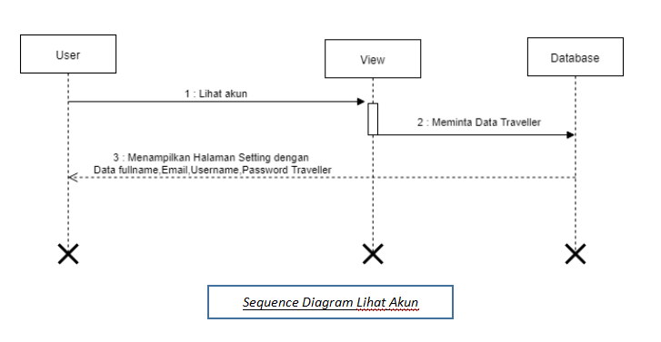

Gaabar 3.2 Squence Diagram lihat akun

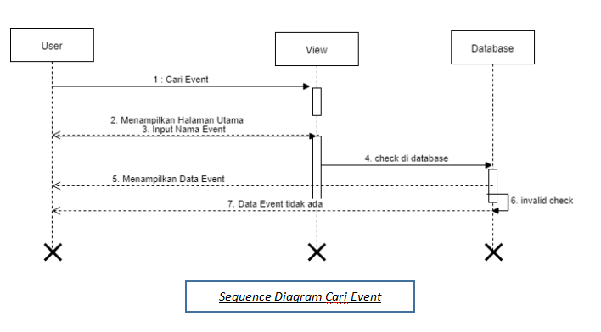

Gambar 3.3 Sequence diagram cari event

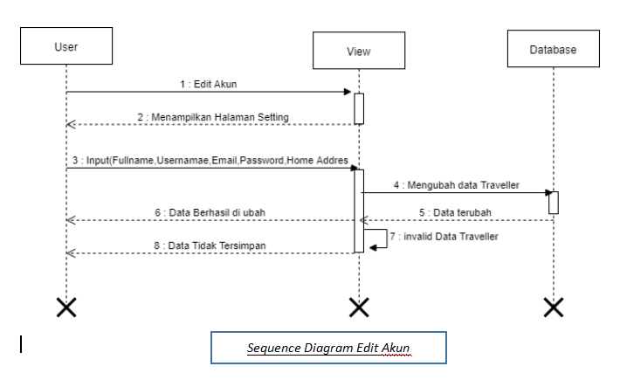

Gambar 3.4 Sequence Diagram Edit Akun

## Design Rationale

Architecture design yang kami pakai besifat object oriented dengan DAO sebagai controller antara Java dan Database.

# Data Design

## Data Description

Database yang ada untuk sistem aplikasi adalah database untuk pengguna (*Traveller*) aplikasi dan database untuk kegiatan (*event*) dari Traveller

Berikut adalah struktur data Traveller yang ditampilkan dalam bentuk tabel.

|  |  |  |
| --- | --- | --- |
| **Attribute Name** | **Attribute Type** | **Attribute Size** |
| Traveller_username | String | 30 |
| Traveller_email | String | 40 |
| Traveller_password | String | 25 |
| Traveller_fullname | String | 50 |
| Traveller_address | String | 60 |

Tabel 4.1.1

Struktur data event

|  |  |  |
| --- | --- | --- |
| **Attribute Name** | **Attribute Type** | **Attribute Size** |
| Traveller_username | String | 30 |
| Start_location_id | Int | - |
| End_location_id | Int | - |
| Event_id | boolean | - |
| Event_name | String | 35 |
| Start_event | Datetime | - |
| End_event | Datetime | - |
| note | text | - |

Tabel 4.1.2

Struktur data location

|  |  |  |
| --- | --- | --- |
| **Attribute Name** | **Attribute Type** | **Attribute Size** |
| Location_id | Int | - |
| Latitude | Float | - |
| Longitude | Float | - |
| Location_name | String | 100 |

Tabel 4.1.3

|  |  |  |
| --- | --- | --- |
| **Attribute Name** | **Attribute Type** | **Attribute Size** |
| Traveller_username | String | 30 |
| Start_location_id | Int | - |
| End_location_id | Int | - |
| Event_id | Boolean | - |
| Departure_Time | datetime | - |

# Component Design

# Human Interface Design

## Overview of User Interface

Dalam aplikasi diterapkan *user interface* yang cukup sederhana agar *Traveller* mampu menggunaakan dan memahami aplikasi dengan cepat. Ada beberapa halaman web yang memiliki fungsi fungsi tersenderi disetiap page.

Pada saat pengguna masuk Pada saat pengguna masuk ke alamat web, maka akan ditampilkan UI berupa halaman Lohin & Sign Up yang diperlihatkan pada bagian 6.2 gambar 6.2.1.

Login & Sign Up page berisi fitur untuk :

* Membuat akun (signup)
* Masuk (Login) ke akun

Pengguna melakukan tindakan pada Membuat akun ( sign up ) di atas, pengguna akan dibawa ke halaman form buat akun. Tampilan akan dijelaskan dibagian 6.2.2 dimana pengguna akan mengisi *form username, email, password, home address*

Setelah pengguna melakukan *signup* maka akan muncul *dashboard*. Tampilan pada dashboard akun ada yang konstan yang akan dijelaskan dibagian 6.2.3 dan tampilan halaman yang berbeda yaitu halaman Home isinya halaman Calendar, list Event, add new Di bagian ini pengguna bisa memilih halaman yang ingin diaksesnya sesuai kehendak pengguna.

Pengguna memilih *add new event* dijelaskan pada bagian 6.2.4maka akan tampil form isian diantarannya nama event , lokasi , waktu dan note. Di sana juga ada google maps dengan memilih lokasi sesuai dengan lokasi event dan lokasi pengguna.

Dibagian list event terdapat list event yang sudah diinput sebelumnya, pengguna memilih menu *setting account*  pada menu dropdown , seperti dijelaskan pada gambar 6.2.5 disana ada pilihan yaitu *setting account* dan *general.*

* *Setting account,* untuk mengubah setting account seperti mengubah username , email atau password
* *General,* untuk mengubah format tanggal dan waktu dijelaskan pada gambar 6.2.6

Pada pilihan *download plan*, yaitu untuk mendownload *list event* kedalam bentuk pdf seperti pada gambar 6.2.7 yaitu ada proses mendownload *list event* dalam bentuk pdf

## Screen Images

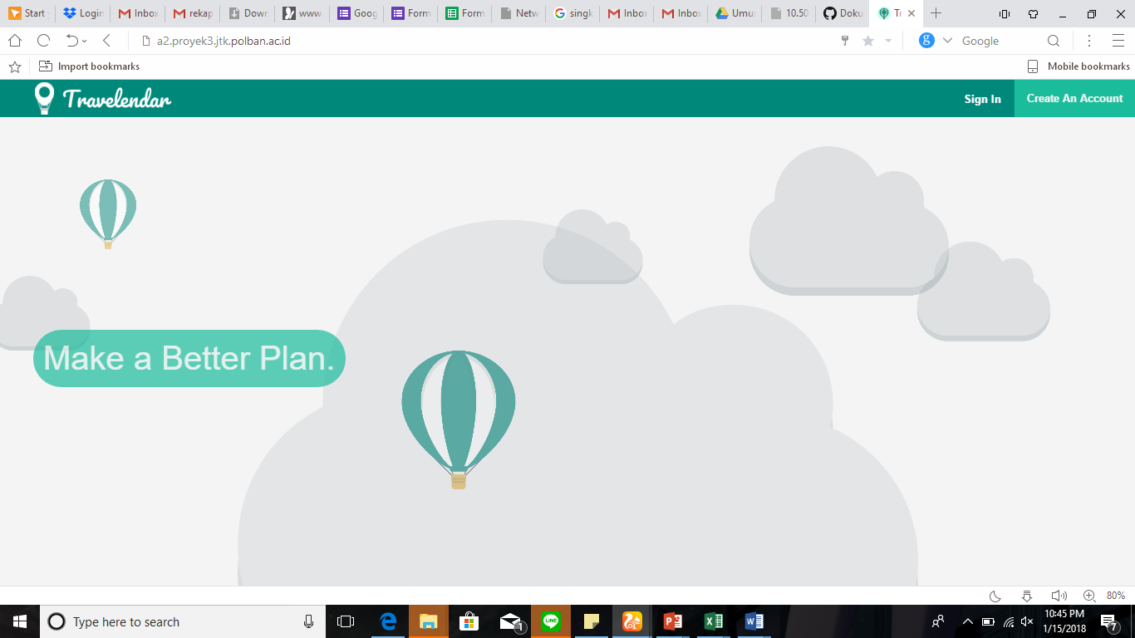

Gambar 6.2.1

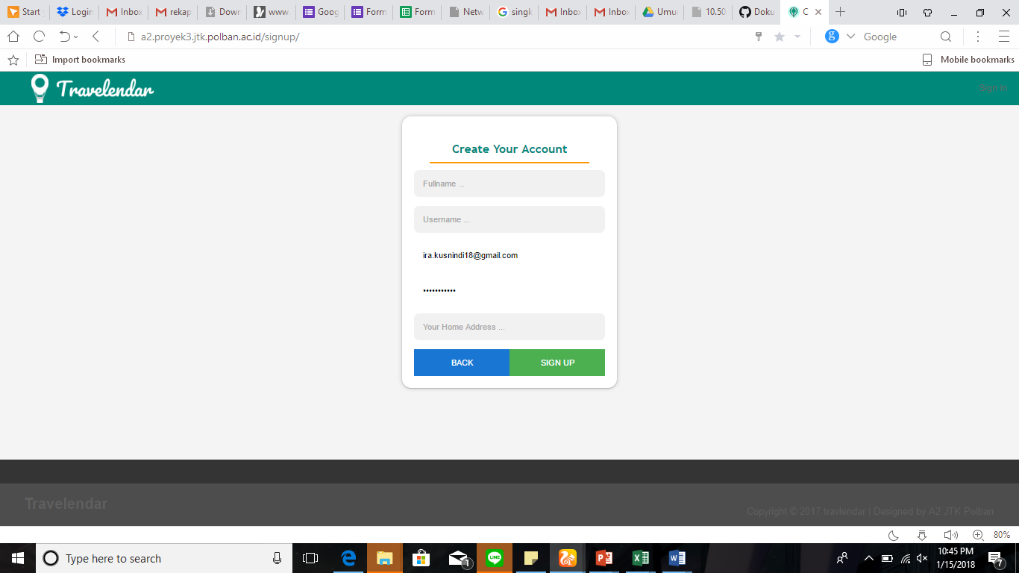

Gambar 6.2.2

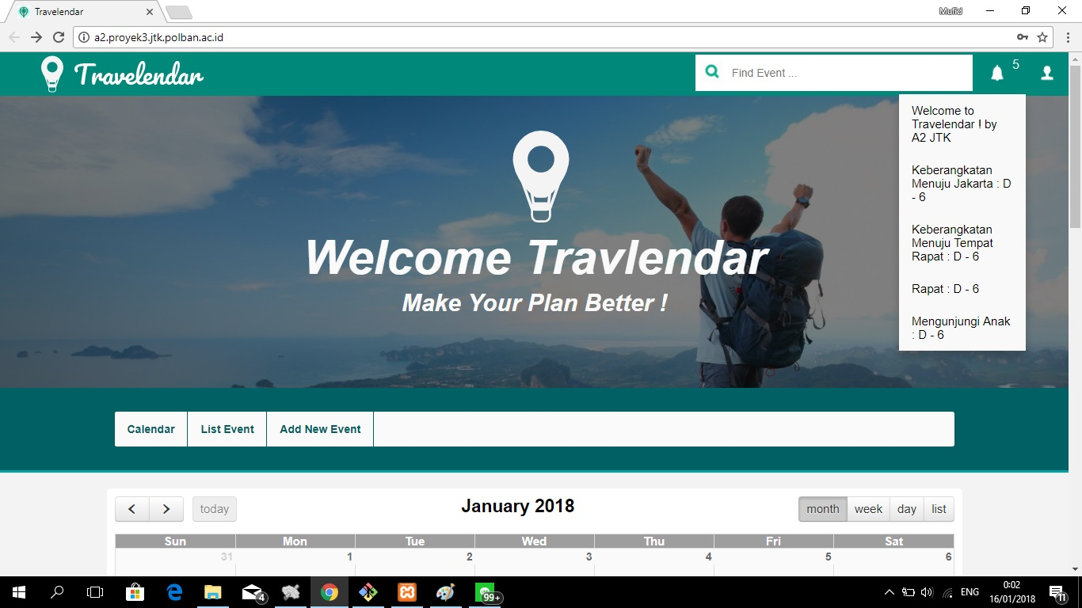

Gambar 6.2.3

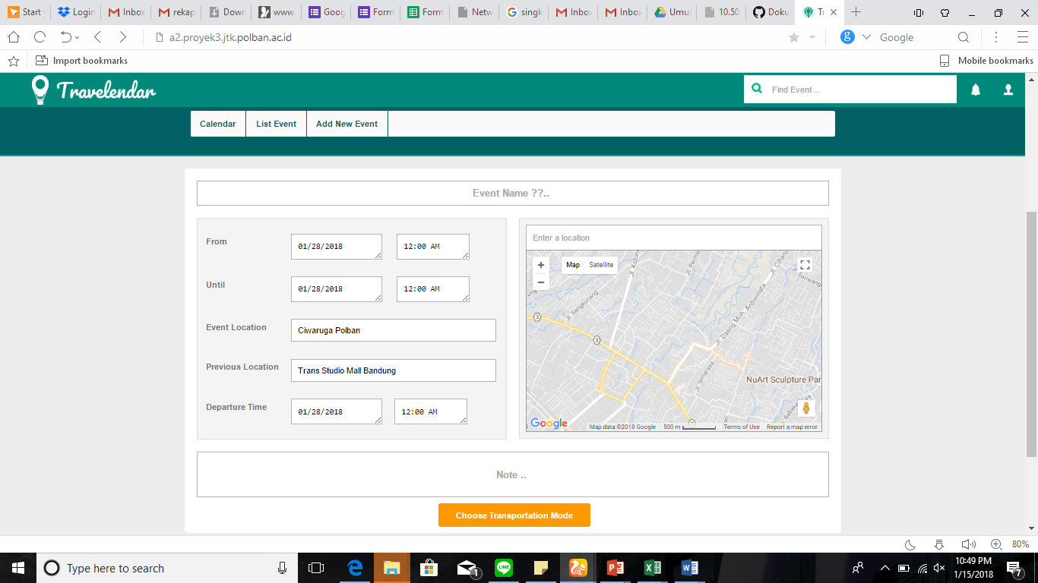

Gambar 6.2.4

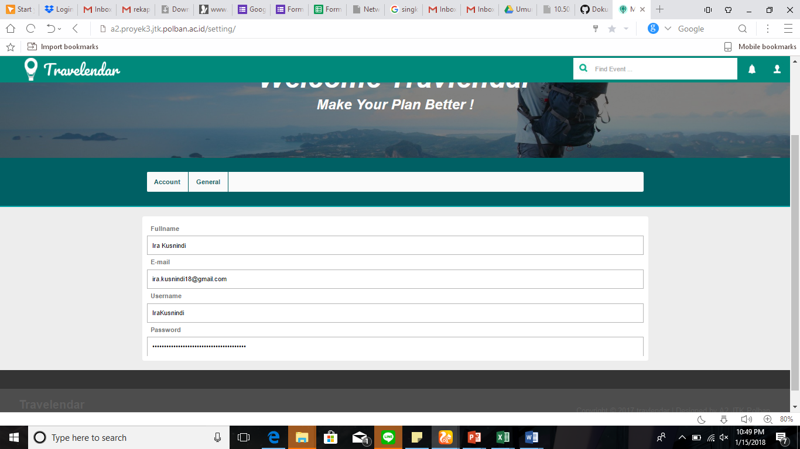

Gambar 6.2.5

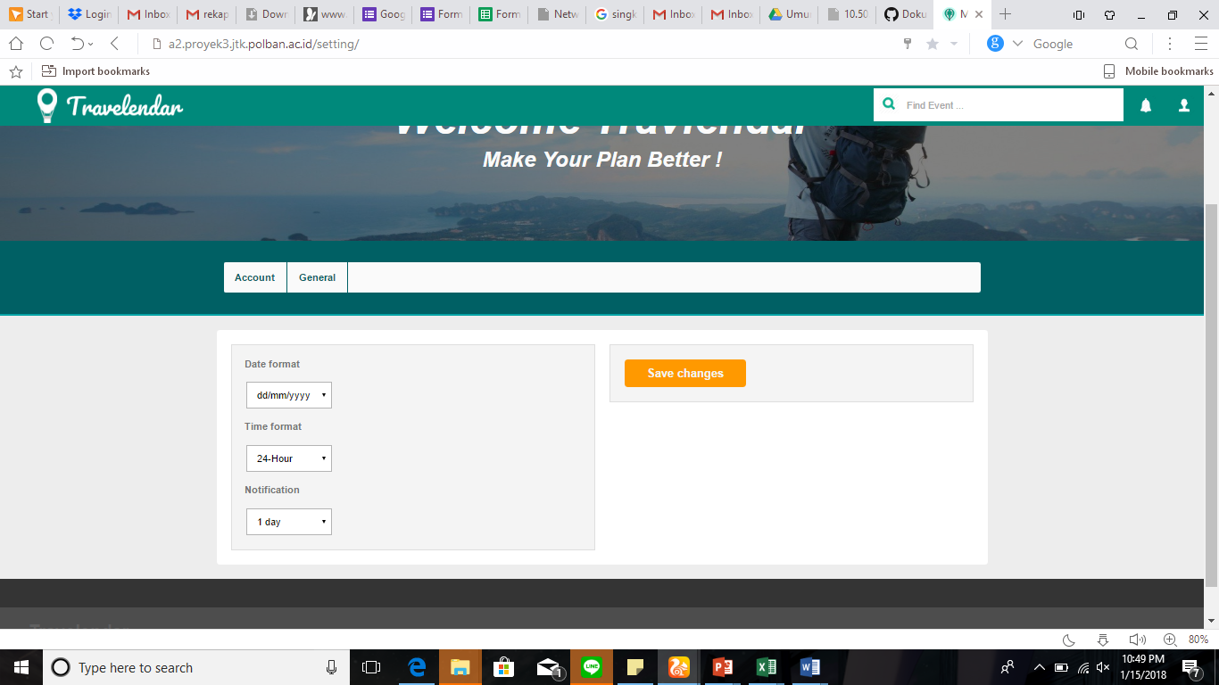

Gambar 6.2.6

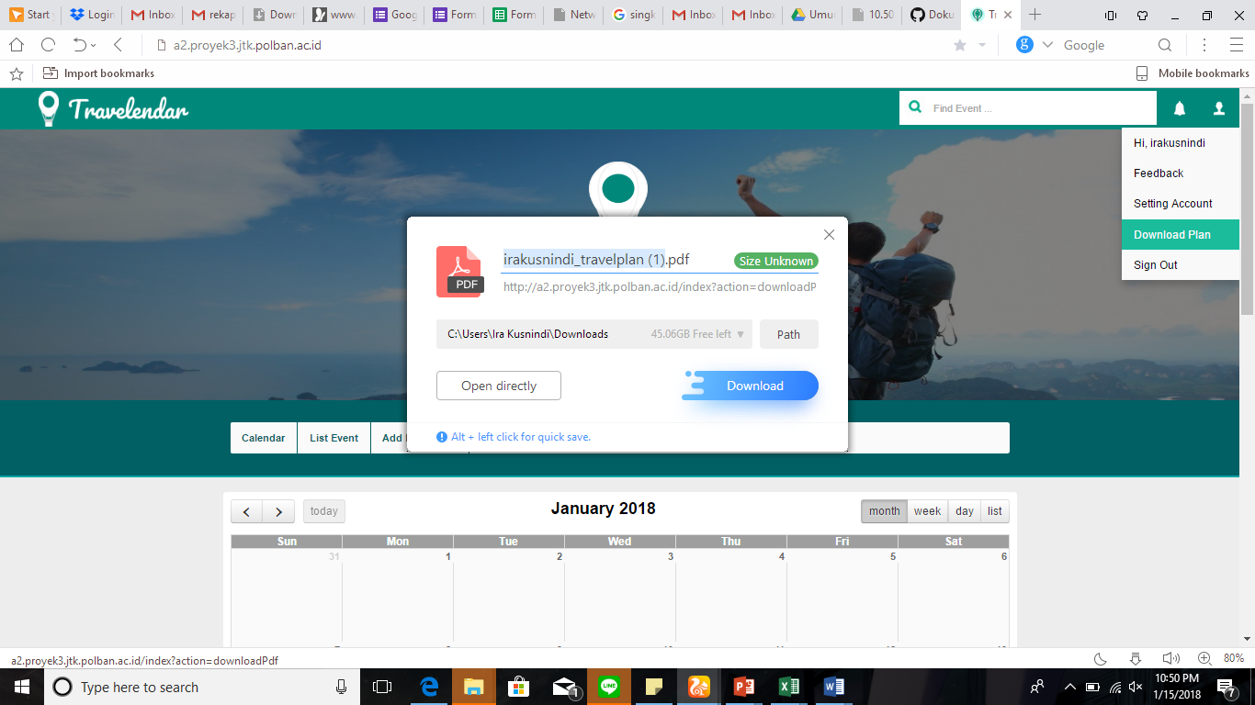

Gambar 6.2.7

## Screen Objects and Actions

Pada bagian ini akan ditujukan tamplian konstan disebutkan pada bagian 6.2.1 dan juga akan ditunjukan beberapa objek pada setiap halaman yang berhubungan dengan tindakan yang dilakukan oleh penggguna

* Menu sign up : button untuk menampilkan fom register
* Menu sign in : button untuk menampilkan form signin

Halaman sign up

Halaman Home :

* Button :
* calendar : button ini digunakan untuk melihat tampilan calendar event
* list event : button ini digunakan untuk listevent
* add new event : button ini digunakan untuk membuat event baru

Halaman Calendar :

* Button
  + Month : button ini digunakan untuk melihat tampilan kalender per bulan
  + Week : button ini digunakan untuk melihat tampilan kalender per minggu
  + Day : button ini digunakan untuk melihat tampilan kalender per hari
  + Next (>) button : button ini digunakan untuk melihat tampilan kalender selanjutnya dari kalender yang sedang ditampilkan
  + Previous (<) : button ini digunakan untuk melihat tampilan kalender sebelumnya dari kalender yang sedang ditampilkan
  + Today : button ini digunakan untuk melihat tampilan kalender sesuai waktu yang sedang berlaku di tempat pengguna

Halaman add new event :

* Text Field :
  + Event name : field untuk mengisi nama event
  + From : field untuk mengisi jam berapa event dimulai
  + Until : field untuk mengisi sampai jam berapa event berakhir
  + Event location : field untuk mengisi lokasi event
  + Previous location : field untuk mengisi lokasi sebelumnya traveller
  + Departure time : field untuk mengisi jam berapa jam sampai ke event
  + Note : field untuk mengisi tulisan untuk mengigat
* Button :
  + Save : button ini digunakan untuk menyimpan data yang dimasukkan
  + Choose transporatation mode : button untuk memilihi mode transportasi yang akan dipilih

Halaman list event

* Button :
* View More : button untuk menampilkan informasi detail event
* Delete : button untuk menghapus event
* Edit : button untuk mengedit event

Menu drop down

* Button :
* Download plan : untuk mendownload list event berupa format pdf
* Feedback : untuk membuka google form feedback dari aplikasi
* Settting account : untuk menampilkan menu setting account dan general
* Sign out : untuk keluar dari akun TravlendarA2

# Requirements Matrix

# Appendices